ISEP Honorio Delgado Espinoza Computación e Informática
Los arces 212 – Cayma Semestre: V
Arequipa Tema:
Diseño Gráfico
Segunda Unidad

Apellidos y Nombres: ………………………………………………………………………………………. Turno: Fecha: …………………
Docente responsable: Lic. Gonzalo Neira Calsin

- Aplicar un efecto de velocidad a la primera imagen (ver muestra) (4 puntos)
Detalle:
- En imagen 1. Todo el fondo de la imagen debe verse distorsionado en un solo sentido de acuerdo a modelo (Imagen 2)
- Los pies de la corredora debe tener el efecto de velocidad

Imagen 1
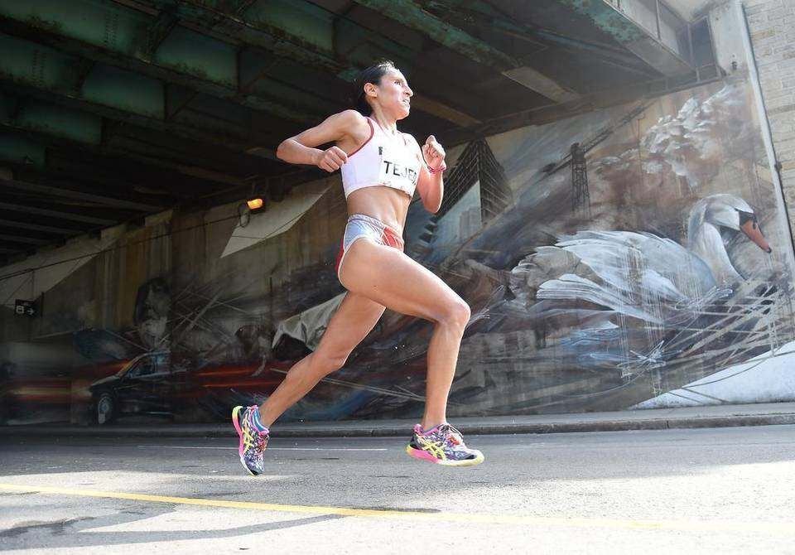

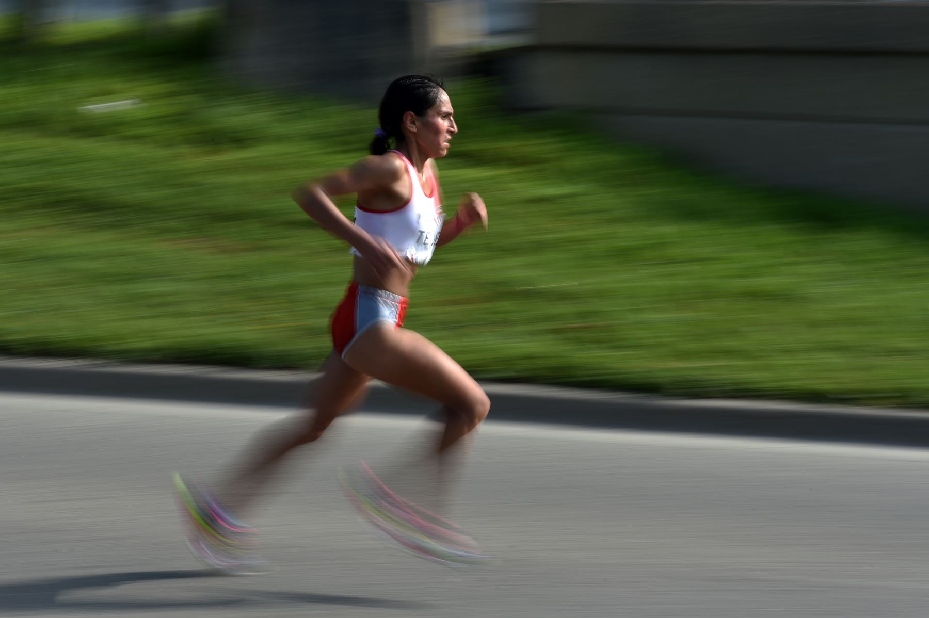
Imagen 2

- Crear el efecto arco iris (4 puntos)
Detalle:
- Crear efecto de arco iris de acuerdo a modelo (imagen1) en imagen2. En capas diferentes
- Agregar efecto de textura en la imagen 2, sin modificar la imagen original

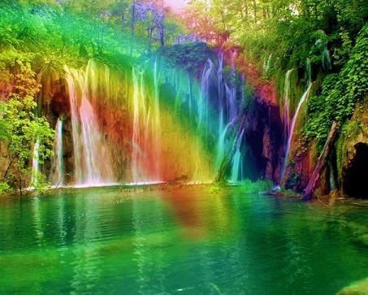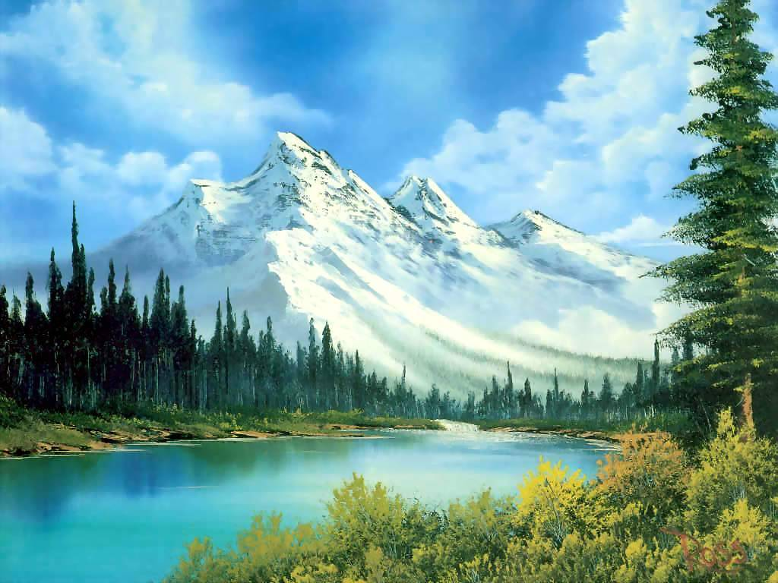
Imagen 1 Imagen 2

- Clonar a los osos polares (5 puntos)
Detalle:
- Mostrar tres ositos clonados en el agua en lugares visibles y diferentes tamaños
- Mostrar tres osos clonados sobre el hielo en lugares visibles y diferentes tamaños

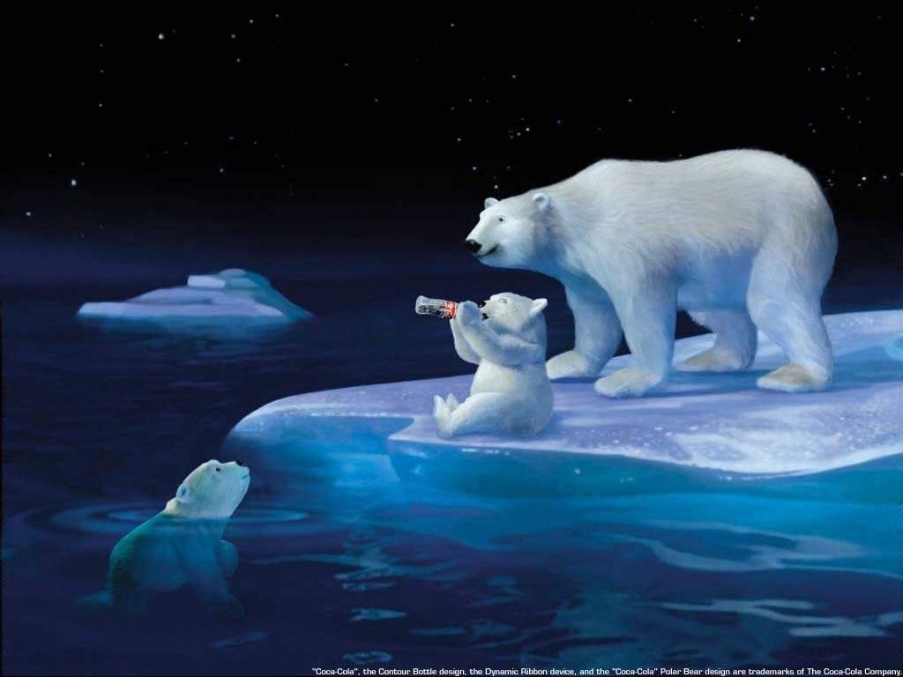

- Seleccionar modelos y ubicarlos en el fondo proporcionado (7 puntos)
Detalle:
- Aplicar efectos a la selección del cabello de la dama (4 puntos)
- Generar sombra hacia adelante (3 puntos)

